Jueves
29
de Abril

Primero de Primaria
Lengua Materna

Recomendando textos

Aprendizaje esperado: Recomendar lecturas a otros compañeros.

Énfasis: Escribe recomendaciones de algunos textos que ha leído, expresa lo que le gustó y por qué sería bueno que otros leyeran ese texto.

¿Qué vamos a aprender?

Conocerás más acerca de la comunidad de Santa Rosa Loma Larga, del Estado de Veracruz, hablantes de la lengua nuntajŠŠyi’ también llamada popoluca.

Aprenderás a recomendar lecturas y compartirás textos que te gustan a tus familiares.

¿Qué hacemos?

Antes de iniciar esta sesión, te comparto que la comunidad NuntajŠŠyi’ o popoluca es una comunidad de artesanos, ellos utilizan muchos materiales y elaboran distintos productos como:

Canastas.

Sombreros.

Bordados.

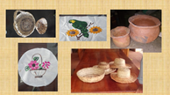

Es muy interesante observar todas esas artesanías que los popolucas elaboran con sus manos, su creatividad y destreza al usar esas fibras, la madera o el barro.

Cerca de la comunidad popoluca, está un lugar que se llama Catemaco sitio muy conocido que entre otras cosas resulta interesante por su presencia cultural. También hay otros lugares interesantes y muy bonitos por las características de la zona tropical en la que se encuentra.

Descubres también lo importante que es leer y compartir con otros lo leído.

Al compartir lo que lees, motivas a otros a leer, a tus hermanos y otros familiares. Cada vez que eliges un texto o un libro para leer, aprendes muchas cosas nuevas.

Cuando lees te emocionas tanto que quieres compartirlo. Tal como lo hace el amigo Roy, el cuentacuentos. ¿Quieres conocerlo? Observa el siguiente video.

- El rap de los cuentos (Narración oral).
https://www.youtube.com/watch?v=2acEy16ntQA&t=62s&ab_channel=AlasyRa%C3%ADcesCultura

¡Qué manera tan divertida de narrar tiene Roy, el cuentacuentos! Lo hace rapeando y además qué interesante la manera en qué conoció los libros.

¿Te has dado cuenta lo importante que es tener a alguien que ame leer?

Cuando eres niño uno de los libros que te atrapan es ¡El Principito! es muy bonito, te encanta su lectura. El Principito es una obra traducida a muchas lenguas con lo que se ha convertido en una parte de la cultura universal.

Es muy importante leer y compartir lo que te gustó, así puedes comentar y dialogar con los demás sobre algo del libro o del texto que hayas leído.

Por eso es muy importante que aprendas a leer y tengas libros o lecturas que sean tus favoritas.
Ahora, primero, te propongo escribir una lista de algunas lecturas o libros que hayas leído y que quisieras que otros niños o personas que conoces, también lo leyeran.
Lista de “Lecturas recomendadas”

Español  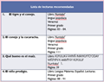 | Lengua NuntajŠŠyi’ o popoluca  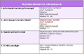

Recuerda, debes leer tus libros de texto, explora los libros que tengas en casa o pregunta a tus papás o familiares si tienen libros, no importa de qué tema sean, porque hay un mundo de cosas que puedes aprender en los libros.

En sesiones anteriores aprendiste sobre diferentes aspectos de la lectura, por ejemplo, la lectura de los libros cartoneros que te enseñó el maestro Juan, de la lengua tutunakú, o la maestra Caro hablante de hñahñu, ella te enseñó cómo hacer un plan de lecturas donde escogías varios libros y calendarizabas para leerlos.

¿Qué podrías hacer para motivar a los niños a leer lo que les estás recomendando?

Dar cierta información, sugerencias o tu opinión, eso puede motivarlos para leer.

Pero, ¿En qué consiste una recomendación de un libro?

Español  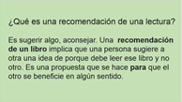 | Lengua NuntajŠŠyi’ o popoluca  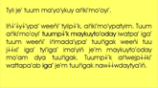

¿Cuándo le haces una sugerencia a alguien de algún libro o texto?
Si a la lista que ya hiciste le agregas algunas recomendaciones de la lectura o haces un reporte de lectura con esos textos o libros. Las dos ideas pueden ayudarles, para decidir qué lectura harán, si les gustaría leer o no ese libro.

Ahora lee el siguiente texto, en español y también en popoluca si tienes la fortuna de hablar esa lengua. Pide a tu mamá, papá u otro familiar que te acompañen y de ser necesario te ayuden en la lectura.

“El tigre y el conejo”

Español  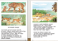 | Lengua NuntajŠŠyi’ o popoluca  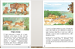

En el reporte de lectura, puedes anotar el nombre de los textos y comentar lo que más te haya gustado y las razones de por qué recomiendas la lectura que leíste.

Observa la siguiente recomendación.

Español  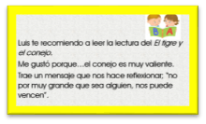 | Lengua NuntajŠŠyi’ o popoluca  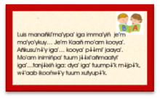

Lee el siguiente texto y después elaboras tu reporte de lectura. Recuerda pedir ayuda a tu mamá, papá u otro familiar.

“Qué bueno es el maíz”

Español  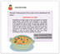 | Lengua NuntajŠŠyi’ o popoluca

Ahora, puedes hacer el reporte. Si aún no sabes escribir pide a tu mamá, papá u otro familiar que te ayuden en esta actividad.

Puedes hacer algunas recomendaciones, acerca de esta lectura, ¿te gustó?, ¿por qué recomendarías esa lectura? ¿qué no te agrado?

“Reporte de lectura”

Español  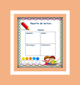 | Lengua NuntajŠŠyi’ o popoluca  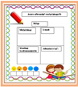

De esta forma puedes tener más claridad sobre las lecturas e intercambiar opiniones y comentarios con algún familiar. Es importante que leas y formes el hábito. Poco a poco, eso te ayuda a tener mejores habilidades de lectura y comprensión.

Para ilustrar un poco, lo maravilloso que pueden ser los libros. Te invito a que observes el siguiente video.

- Epidemia de cuentos. Mi perrita Pía.
https://www.youtube.com/watch?v=sl9BES2RJ4M&ab_channel=InstitutoNacionaldeBellasArtesyLiteratura

Es una historia preciosa y qué manera tan creativa de contarla, utilizando en todo momento los libros. ¡Seguro la has disfrutado mucho!

No olvides que puedes compartir con tus hermanos u otros familiares lo que has leído, puedes hacer algunas sugerencias de esas lecturas.
Además, el que te recomienden lecturas o libros para leer, te trae varios beneficios.

“Beneficios de que te recomienden libros o textos”

Lengua NuntajŠŠyi’ o popoluca

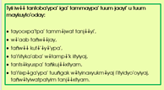

Siempre tienes beneficios al leer, por eso es importante que practiques la lectura de manera cotidiana, así, se te forma el hábito de la lectura.

Localiza otros textos que te sean interesantes y anota sus títulos, para sigas recomendándoles a tus hermanos u otros familiares.

Imagínate rodeado de muchos libros, textos que sin duda te pueden hacer volar y soñar. Si tuvieras esa gran montaña de libros. ¿Qué harías? ¿Sabrías cuál tomar? ¿Crees que terminarías de leerlos todos?

¡Seguro empiezas por elegir uno de esos libros!

Recuerda leer un poco todos los días y comenta con tu familia lo que te ha gustado de cada lectura.

Procura leer más textos en tu lengua originaria y sigue elaborando libros artesanales, investiga con tus mayores algunas experiencias breves y regístralas en tu cuaderno, para que después las lean otros familiares.

El Reto de Hoy:

¡Lee 20 minutos al día!

Si te es posible consulta otros libros y comenta el tema de hoy con tu familia. Si tienes la fortuna de hablar una lengua indígena aprovecha también este momento para practicarla y platica con tu familia en tu lengua materna.

¡Buen Trabajo!

Gracias por tu esfuerzo.

Para saber más:
Lecturas

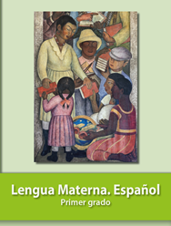
https://libros.conaliteg.gob.mx/20/P1ESA.htm

